El Papa envía a Ucrania a dos cardenales para frenar una guerra "que siembra muerte, destrucción y miseria"
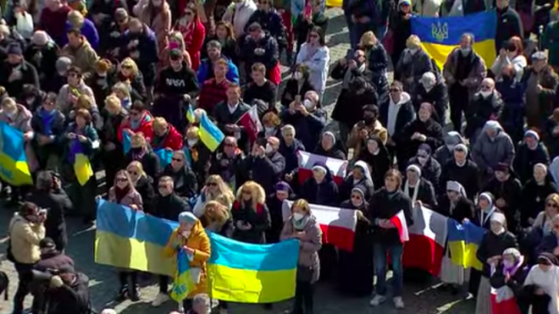
Ucrania, en el corazón del Papa

El Papa ha enviado a Ucrania a dos cardenales: Krajewski, el limosnero, y el cardenal Czerny, prefecto del dicasterio para del Desarrollo Humano Integral

Francisco, rotundo: "En Ucrania corren ríos de sangre y de lágrimas. No se trata de una operación militar, sino de guerra, que siembra muerte, destrucción y miseria"

"Dirijo mi apremiante llamamiento para que se aseguren verdaderamente los corredores humanitarios y sean facilitados los acceso a la ayuda a las zonas asediadas, para nuestros hermanos y hermanas oprimidos por las bombas y por el miedo"

"De hecho, el diablo, que es astuto, siempre utiliza el engaño. Quería que Jesús creyera que sus propuestas eran útiles para demostrar que realmente era el Hijo de Dios. Y así lo hace también con nosotros: a menudo llega "con ojos dulces", "con cara de ángel"; ¡incluso sabe disfrazarse de motivaciones sagradas, aparentemente religiosas!"

"La verdadera felicidad y la libertad no están en el poseer, sino en el compartir; no en aprovecharse de los demás, sino en amarlos; no en la obsesión por el poder, sino en la alegría del servicio"
06.03.2022 Jesús Bastante
"En Ucrania corren ríos de sangre y de lágrimas. No se trata de una operación militar, sino de guerra, que siembra muerte, destrucción y miseria". Ante muchas banderas ucranianas (también rusas, también polacas...) en un soleado mediodía en la plaza de San Pedro, Francisco dijo sus palabras más rotundas, hasta la fecha, sobre la invasión de Rusia.
Y no sólo eso: "La Santa Sede está dispuesta a todo, a ponerse en camino por la paz", relató, anunciando que ha enviado a Ucrania a dos cardenales: Krajewski, el limosnero, y el cardenal Czerny, prefecto del dicasterio para del Desarrollo Humano Integral.
"Las víctimas son siempre más numerosas, así como las personas que huyen, especialmente mamás y niños", espetó Francisco, quien añadió que "en ese país martirizado crece dramáticamente de hora en hora la necesidad de asistencia humanitaria".
Por ello, añadió, "dirijo mi apremiante llamamiento para que se aseguren verdaderamente los corredores humanitarios y sean facilitados los acceso a la ayuda a las zonas asediadas, para nuestros hermanos y hermanas oprimidos por las bombas y por el miedo", al tiempo que agradeció el trabajo de "todos aquellos que están acogiendo a los refugiados".
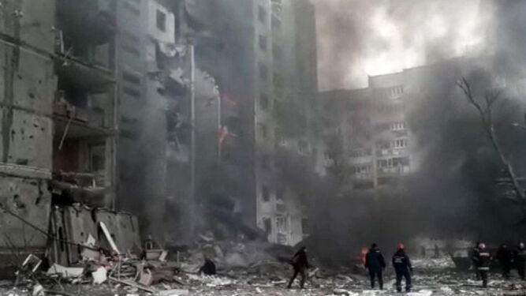
Edificio de apartamentos dañado en un bombardeo. Ucrania

Cesen los ataques, prevalezca el sentido común
"Imploro que cesen los ataques armados y prevalezcan las negociaciones. Y prevalezca el sentido común. Y se vuelva a respetar el derecho internacional", subrayó el Papa, quien también quiso agradecer el trabajo de "los periodistas que para garantizar la información ponen en riesgo sus propias vidas" en "un servicio que nos permite estar cerca del drama de estas poblaciones, y nos permite evaluar la crueldad de una guerra".
"La Santa Sede está dispuesta a todo, a ponerse en camino por la paz", concluyó el Papa, apuntando que "todo el pueblo cristiano quiere decir la guerra es una locura, deténganse por favor, miren esta crueldad".
Cada vez más fieles junto a Bergoglio. Antes de retirarse, junto a los miembros de la Curia, en los ejercicios cuaresmales, el Papa Francisco -visiblemente mejorado- se encontró nuevamente con los fieles desde el balcón. En una reflexión centrada en el pasaje evangélico de las tentaciones, Bergoglio destacó cómo "el desierto simboliza la lucha contra las seducciones del mal, para aprender a elegir la verdadera libertad".
"De hecho, Jesús vive la experiencia del desierto justo antes de comenzar su misión pública", recodó, haciendo un repaso a las tentaciones contra las que lucha. El diablo se dirige a él dos veces diciendo: "Si eres el Hijo de Dios...", con la idea de "sacar provecho", "pensar en tu propio beneficio".
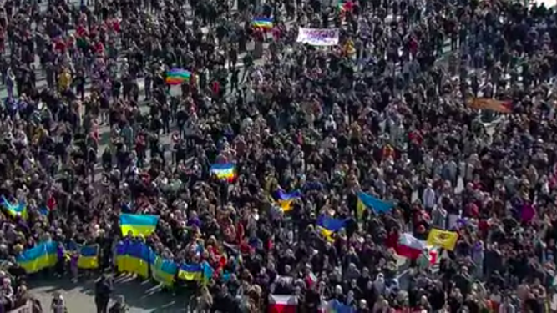
Muchas banderas de Ucrania en San Pedro

Posesión, poder, fama... la seducción
"Es una propuesta seductora, pero conduce a la esclavitud del corazón: nos obsesiona con el ansia de tener, lo reduce todo a la posesión de cosas, de poder y de fama. Este es el núcleo de las tentaciones. Es 'el veneno de las pasiones' en el que se arraiga el mal", lamentó el Papa. Sin embargo, "Jesús se opone victoriosamente a la atracción del mal".
¿Cómo lo hace? "Respondiendo a las tentaciones con la Palabra de Dios, que dice que no hay que aprovecharse, que no hay que utilizar a Dios, a los demás y las cosas para uno mismo, que no hay que aprovecharse de la propia posición para adquirir privilegios", destacó Francisco. "Porque la verdadera felicidad y la libertad no están en el poseer, sino en el compartir; no en aprovecharse de los demás, sino en amarlos; no en la obsesión por el poder, sino en la alegría del servicio".
"Hermanos y hermanas, estas tentaciones también nos acompañan a nosotros en el camino de la vida", advirtió Bergoglio, quien insistió en que "debemos estar atentos, porque a menudo se presentan bajo una aparente forma de bien".
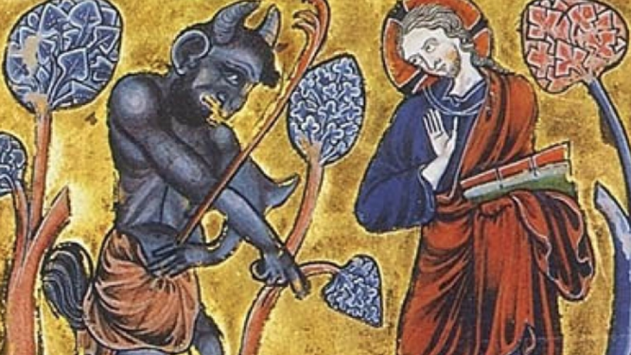
Tentaciones de Jesús
"De hecho, el diablo, que es astuto, siempre utiliza el engaño. Quería que Jesús creyera que sus propuestas eran útiles para demostrar que realmente era el Hijo de Dios. Y así lo hace también con nosotros: a menudo llega "con ojos dulces", "con cara de ángel"; ¡incluso sabe disfrazarse de motivaciones sagradas, aparentemente religiosas!", añadió.

Adormecer las conciencias
"Si cedemos a sus halagos, acabamos justificando nuestra falsedad enmascarándola con buenas intenciones", del tipo “He hecho cosas extrañas, pero he ayudado a los pobres”; “me he aprovechado de mi rol, pero también para hacer el bien”; “he cedido a mis instintos, pero al final no le he hecho daño a nadie”, y cosas por el estilo". "Por favor, ¡no hay que hacer tratativas con el mal! Con la tentación no se debe dialogar, no debemos caer en ese adormecimiento de la conciencia".
"Fijémonos en Jesús, que no busca acomodarse, no pacta con el mal. Se opone al diablo con la Palabra de Dios y así vence las tentaciones", concluyó el Papa, quien reclamó que es tiempo de Cuaresma "sea también para nosotros un tiempo de desierto".
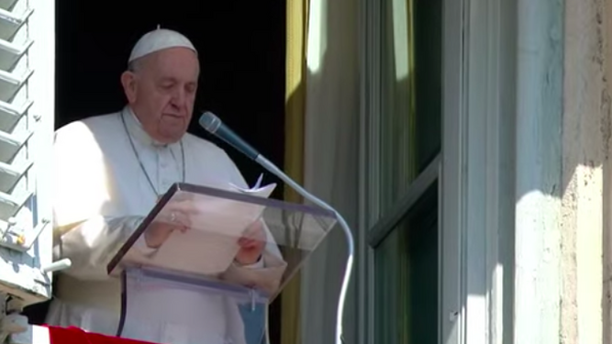
El Papa, durante el rezo del Angelus
"Dediquemos un tiempo al silencio y a la oración, durante el cual podamos detenernos y mirar lo que se agita en nuestro corazón. Hagamos claridad interior, poniéndonos ante la Palabra de Dios en la oración, para que tenga lugar en nosotros una lucha beneficiosa contra el mal que nos hace esclavos, una lucha por la libertad", finalizó.
https://www.religiondigital.org/el_papa_de_la_primavera/Angelus-Papa-domingo-curia-ucrania-cardenales-paz-mediacion-sangre-guerra-russia_0_2429757006.html?utm_source=newsletter&utm_medium=email&utm_campaign=francisco_la_santa_sede_esta_dispuesta_a_todo_a_ponerse_en_camino_por_la_paz&utm_term=2022-03-07

